情绪与压力管理
【课程大纲】
■ 课程对象：1、基层员工 2、中基层管理
■ 课程时长：1天（6小时）
■ 课程目标：
1、认知情绪原理，掌握应对方法；
2、释放工作压力，调节身心平衡；
3、发掘自身潜能，增强职业自信；
4、完善自我人格，消除职业倦怠。
■ 课程特色：
企业教练+情景体验+头脑风暴+角色扮演+分组互动+案例解析
■ 课程内容：
【开营仪式】 讲师介绍，团队分组与风采展示，课前热身
第一讲 情绪管理篇
一、认识情绪
1、情绪的定义
2、情绪的分类
（1）基本情绪
（2）复合情趣
3、情绪的功能
（1）情绪的适应功能
（2）情绪的组织功能
（3）情绪的动机功能
（4）情绪的信号功能
4、情绪的表现
（1）生理表达
（2）外部表达
（3）心理表达
5、构成要素
（1）主观体验
（2）生理唤醒
（3）外部行为
二、情绪理论
1、情绪理论
2、维度理论
3、物学理论
4、认知理论
5、分化理论
三、情绪评估与应对策略
1、初级评估——觉察情绪
2、次级评估——寻找原因
3、应对策略
（1）暗示技巧——心理暗示法
（2）转移技巧——注意力转移法
（3）发泄技巧——适度宣泄法
（4）疏导技巧——换位思考法
（5）利用技巧——他人引导法
（6）升华技巧——情绪升华法
（7）思维技巧——意义换框法
（8）调节技巧——环境调节法
【培训总结】小组讨论、个人分享及老师总结
----------------------------------------------------------------
【午休】
【课前热身】团队风采展示，热身操
第二讲 压力管理篇
一、认识压力
1、压力的定义
2、压力的分类
（1）个人压力 ：情绪、时间与人际压力
（2）工作压力 ：强度、技能与效率压力
3、压力的特征
（1）压力的一致性、一贯性与累积性：心理衰竭
（2）压力反应：战斗或逃跑
（3）压力反应的个体差异
4、压力的表现
（1）压力不足的表现
（2）健康压力的表现
（3）压力过度的表现
5、压力测试——【心理压力自测量表】
二、 压力的根源与影响
1、压力的内心根源
（1）恐惧的原型
（2）不良的思维模式
（3）潜意识情节
（4）前意识行为习惯
2、压力的影响
（1）压力对身体的影响
- A型性格——冠心病性格
- B型性格——长寿性格
【AB型性格测试】
- C型性格——癌症性格
【C型性格测试】
（2）压力对心理健康的影响
- 消极情绪
- 情绪不稳定
- 精神颓废
- 心理障碍
（3）压力对行为的影响
- 兴趣活动减少
- 成瘾行为
（4）压力对组织机构的影响
- 工作质量下降
- 企业成本上升
三、压力评估与应对策略
（一）压力评估
1、初级评估：压力源整理归类
2、次级评估：评估处理压力源的策略
（二）应对策略
1、问题中心应对策略
（1）归因分析——三维度六因素归因模式
（2）问题解决
- 应对策略
- 行动计划
（3）时间管理
- 正确的行事优先级
- 目标金字塔
2、情绪中心应对策略
（1）认知重建
理性情绪疗法（ABC 理论）——ABCDE治疗模式
（2）放松减压——自我催眠减压疗法
- 音乐放松
- 呼吸放松
- 冥想放松
- 渐进式肌肉放松
（3）运动减压
（4）饮食减压
（5）生理减压
【结营仪式】小组讨论与个人分享、团队颁奖与全体合影
【经典案例】
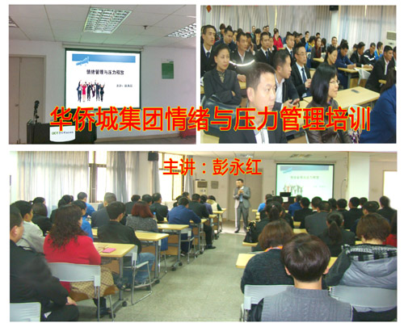 | 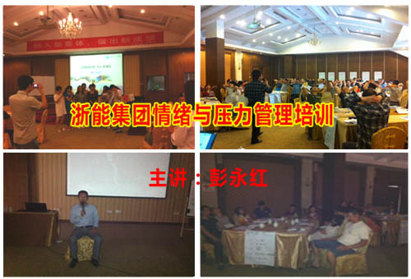
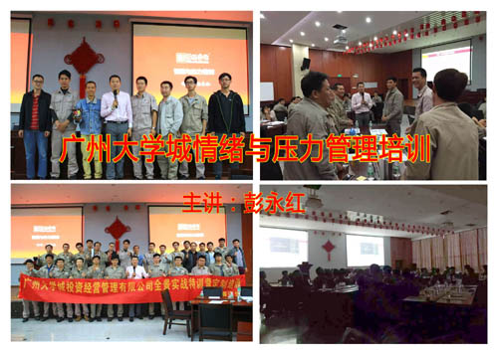 | 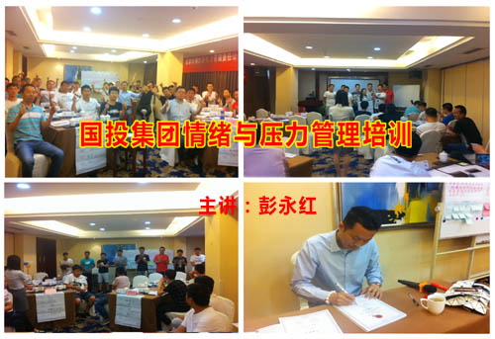
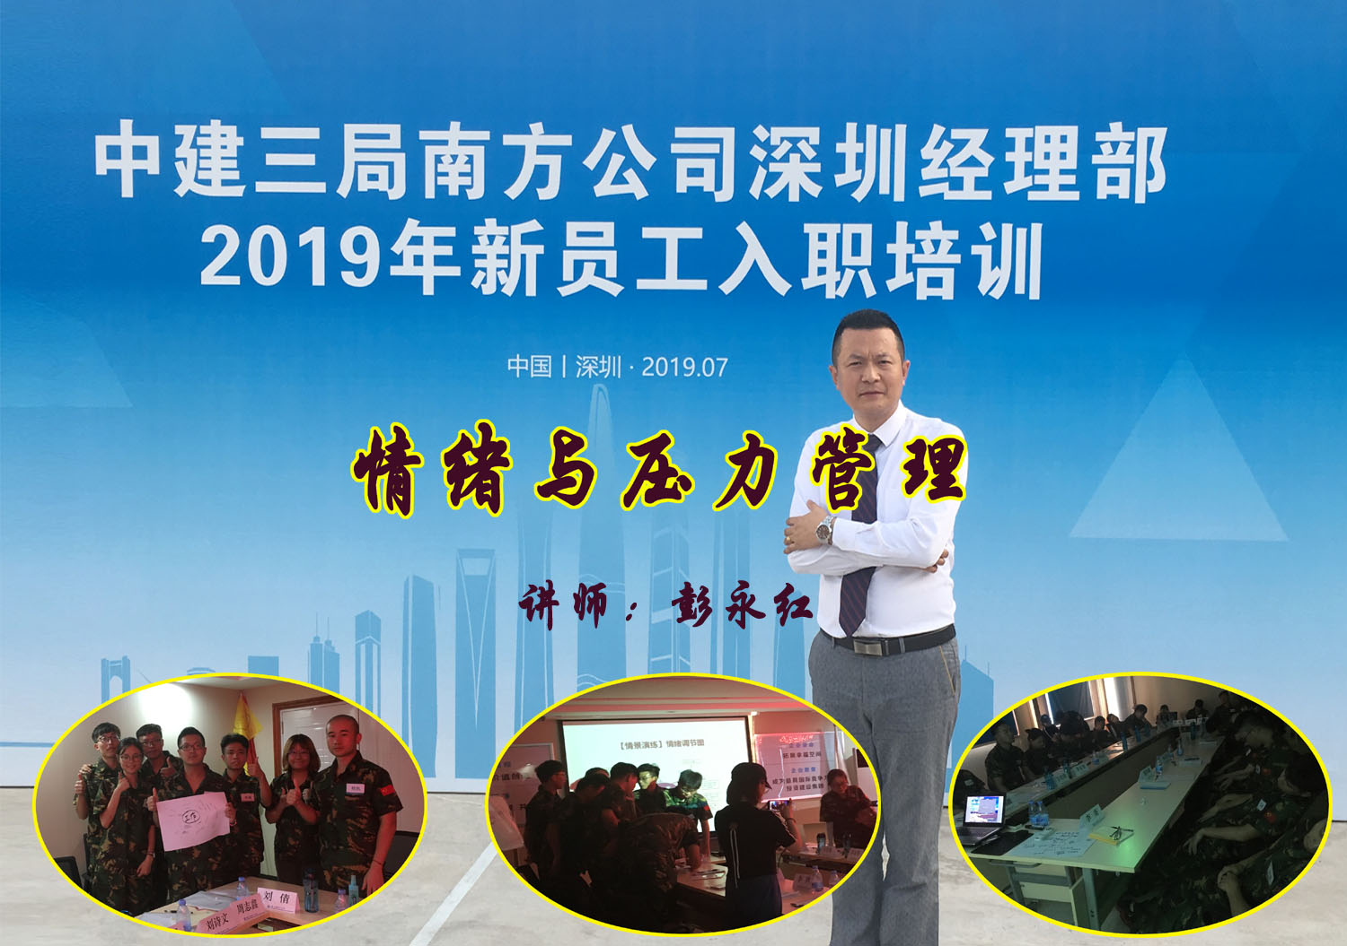 | 